Document a6bf2079619a
Document ID: a6bf2079619a
Created at: 2025-12-17T15:38:47
Type: Normal

Image 1: Screenshot_2025-12-17_152735.png
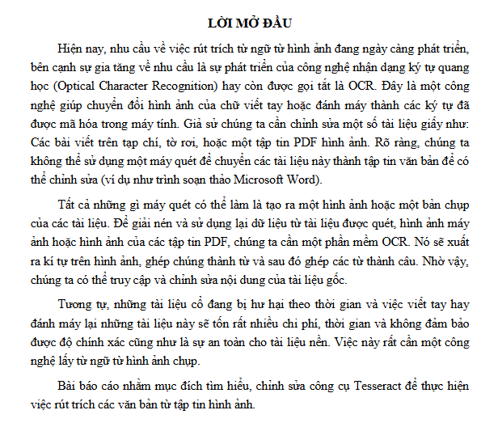
OCR Text:
LỜIMỞ ĐẢU
Hiện
nhu cẩu về việc rút trích tử ngữ từhỉnh ảnh đang ngảy càng phát triển
bên
sụ gia tăng về nhu cẩu là sự phát triền của
nghệ nhận dạg ký tự quang
học (Optical Character Recognition)
hay còn đupc gọi tẳt là OCR
Đáy là một công
nghệ
chuyen đổi hinh ảnh của chữ viết tay hoặc đánh máy thành các ký tự đã
đuợc mã hóa trong máy tính Giả sử
ta cẩn duinh sửa một số tải liệu giẩy nhu:
Các bài viêt trên tạp chí: tờ rơL hoặc mật tặp tin PDF
bình ành. Rõ càng chúng ta
không thẩ sử dụng một máy quét đẻ chuyen các tài liệu này thành tập tin văn bản đẩ có
thế chinh sửa (ví dụ nhu trinh soạn thảo Microsoft Word) -
Tất cả nhũng gì máy quét có thẻ làm là tạo ra một hỉh ảnh hoặc mật bản chụp
cua các tài liệu. Đề giải nén và sử dụng lại dữ liệu từtài liệu đuợc quét, hình ảnh máy
ảnh hoặc hình &nh cúa các tập tin PDF. chúng ta cẩn mật phần mềm OCR Nó sẽ xuất
ra kí tựtrên hinh ảnh ghép chứng thành từ và sau đó ghép các từ thành cáu. Nhờ vậy
chúng ta có thể truy cập và chỉnh sua nậi dung của tài liệu gốc.
Tuong
nhũng tài liệu cổ đang bị hư hại teo thời gian và việc viết tay
đánh máy Jại những tài liệu này sẽ tốn rất nhiều chi pbí, thởi gianl và không đảm bảo
độ chính xác
như là sự al toàn d1o tài liệu nền. Việc nảy Iất cẩn một -
nghệ lấy từngữtừbình ảnh chụp
Bài bá0 cáo nhằmn mục đich tim biẻu
chinh s6a
cụ Tesseract đẻ thực hiện
việc rút trích các văn ban tù tập tin hìuh anh
nT{ .
cong
cauh
gúp
chúug
hay
công
duợc
cung
coug=

